Curriculum

Arturo Jaimes Cartagena

Coordinador de Atención a Grupos Vulnerables
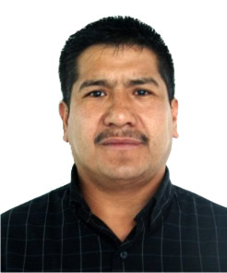

Nivel máximo de estudios | Secundaria
Áreas de conocimiento | Logística, Relaciones Humanas, Liderazgo.
Experiencia laboral
Periodo | de junio/2016 a actual
Institución | Delegación Álvaro Obregón
Cargo | Coordinador de Atención a Grupos Vulnerables
Periodo | de febrero/2013 a marzo/2015
Institución | Delegación Álvaro Obregón
Cargo | Coordinador de Atención a Grupos Vulnerables
Periodo | de octubre/2009 a mayo/2012
Institución | Asamblea Legislativa
Cargo | Coordinador de Brigadas Sociales

